

**Bakery Kings**

**Podnikatelský plán**

Naším podnikatelským záměrem je poskytnout klientům kapku zdraví a vlasně čerstvé a zdravé pečivo, které zpříjemní den každemu, kdo ho ochutná.

Bakery kings, s.r.o.

Na lysině

Praha 4

Ivan Demchenko

Říjen 2018 Útery 12:45

**Obsah**

I. Úvod 3

II. Shrnutí 4

III. Popis podniku 5

IV. Popis podnikatelské příležitosti 6

V. Časový plán 7

VI. Konkurence a stanovení ceny 8

VII. Marketing 9

VIII. Základní finanční plán 10

IX. SWOT Analýza 13

X. Závěr 14

# Úvod

Tento podnikatelský plán podrobně popisuje kroky k otevření pekárny a k conejrychlejšimu zahájení její provozu.

Bude probráno, jak z pohledu právnické strany bude vypadat pekárna (kapitola 2), probereme plány rozvoje v blízkém a dalekém budoucnu (kapitola 5), dál budeme vyprávět o finansování a jeho prostředky, jak budeme vydělavat (kapitola 7), povíme o konkurence v kapitole 6. Zkusime provést komplexní analýzu trhu, stanovení ceny na pečivo (kapitola 6) a zanalýzovat všechny silné a slabé strany, hrozby a příležitosti v SWOT tabulce (kapitola 9). Popíšeme marketingovu strategie v kapitole 7.

# Shrnutí



Podnikatelský záměr

Jak praví staré české přísloví „Chytrá hlava pamatuje na klobouk, ale moudrá hlava pamatuje na chleba“.  Naším cílem je vytvořit nejvíc konkurenční pekarnu na trhu pekáren v Praze. Naše pečivo bude vynikat pečivo konkurentu nejen v čerstvostí, ale i ve kvalitě.

Faktory úspěchu

Základním faktorem úspěchu bude čerstvost a dostupnost naše produkce. Jak ví každý pečivo není drahé a každy může si dovolit ho koupit, což hodně zvětšuje cílovou skupinu a je jednim z faktoru úspěchu . Proč naše pečivo čersvější, než u jínych? Většina pekáren obědnuje si pečivo z nějakých větších nebo peče polotovary a proto prohrá v čerstvostí pečivu, které bude udělané z právě namíchaného těsta, to je druhym faktorem. Za třetí pekárna se rozmistí v mistě s velkým provozem. I naposled my budeme prodávat tradiční pečivo Ruská a Ukrajiny.

Cíle projektu

Hlavním cílem projektu je generování zisku postačujiciho na to, abychom mohli dostát závazkům plynoucím ze splácení počáteční investice.

Pro dosažení hlavního cíle je nutné zakoupení kvalitního a nového vybavení pro pekárnu, objednaní oděvu pro pracovníky a různých prostředků a zboží pro pečení a míchaní těsta a během půl roku zahájit prodej. U každého zboží bude seznam alergenu a tím odstranime problemy se zdravím zákazníků.

Marketingově zaměříme na 3 skupiny:

1. Žaky a studenty jsme oslovíme přes socialné sitě ( Fasebook, Instagram), kde budeme zveřejňovat život pekárny ještě do okamžiku zahájení její provozu.
2. Obyčejní lidé a turisty budou oslovení přes reklamnou kampaň, a vlasně distribuce letáků se slevy a zveřejňování reklam na plochách pro ní určených.
3. Cizinci z Ruska a Ukrajiny budou oslovení přes jejích socialné sitě a tisku adresy našeho obchodu v časopisu ruských obchodů.

# Popis podniku



Forma podnikání

Jsme společnost s ručením omezeným hl. m. Prahy hospodařící s peněžní prostředky získanými vlastní činností. V případě prodeje pečiva bude tedy hlavní zdroj příjmů tvořit marže z prodeje pečiva a dalšich produktů.

Lokalita provozu

Kancelář bude se nachazet přimo v pekárně ve Praze 2. Adresa podniku bude ulice Ječna 34, Praha 2 (<https://www.sreality.cz/detail/pronajem/komercni/obchodni-prostor/praha-cast-obce-nove-mesto-ulice-jecna/253804124#img=3&fullscreen=false>). Pro zahájení provozu musime nejdřív zakoupit vybavení.

Způsob vedení účetnictví

Účetnictví organizace Bakery kings bude vedeno v souladu s platnou legislavitou o vedení účetnictví pro společnosti s ručením omezeným.

Pojištění

Mimo zákonného pojištění zodpovědnosti zaměstnavatele za škodu při pracovním úrazu nebo nemoci z povolání bude sjednáno i pojištění majetku, a to jak samotné prostory, tak i vybavení pekárny.

# Popis podnikatelské příležitosti



Popis poskytované služby

Produktem našeho podniku bude pečivo různých druhů, ale přitom špíčkové kvality a čerstvostí. Naše pečivo se bude vyrabět na pekárně a rovnou bude poskytnutí naším klientům ještě teplým a, právě, proto ne ztratí své čerstvostí. Určitě můsime nahlásit o vkusné chutí našého pečiva, protože všechno se bude vyrabět z nejkvalitnějších surovin. Vynikající spotřebitelské vlastnosti zajístí nejmodernější vybavení pekárny. Každý kus pečiva bude obsahovat spoustu vitaminu.

Konkurenční výhoda

Naší konkurenční výhodu vidíme ve bodech:

1. Dostupnost, jsme sidlíme v centru města na ulici s velkym provozem.
2. Čerstvost surovin a upečeného pečiva.
3. Možnost vzit jídlo s sebou (to go), nebo sednout a jíst rovnou na pekárně.
4. Možnost najít u nas druhy pečiva, který nejsou na jíných pekárnach.

Zajištění potřebných vstupů a dodavatelů

Základní požadavky na úspěšný start produktu je třeba rozdělit do několika kategorií, a to na obchodní mistnost, výběr vhodných pracovniků a naposled pracovnika v marketingu. Tyto jednotlivé kategorie vstupů popíšeme v následujících bodech:

* **Obchodní mistnost** bude dlouhodobě pronajata za účelem rozmíštění pekárny. V součastností není tato místnost přizpusobenou ke práci, takže nejdřiv můsime zařidit kosmetickou opravu a smontování pece a jíného vybavení. Měsíční pronájem a kauce budou kryty z počáteční investice.
* **Zaměstnanci** nemůsejí být odbornící, protože stejně všíchný budou muset projít školením. Během prvních pár měsíců nebudeme potřebovat lidí, protože od záčatku všechno budeme dělat já a moje rodina, pak už budeme potřebovat nových lidí.
* **Pracovníka v marketingu** budu dělat taky ja, takže budeme ho potřebovat až kdy budeme provadět reklamnou kampaň, a vlasně distribuce letáků se slevy a zveřejňování reklam na plochách pro ní určených.
* **Rizika** vyplývající z jednotlivých vstupů se vážou hlavně k problémům, které se mohou nastát během vývoje produktu a které mohou zabránit splnění harmonohramu.

# Časový plán



Z pohledu časování úkolů je můžeme rozdělit na krátkodobé ( v rozmezí jednoho a půl měsícu ), střědnědobé ( několik měsíců ) a dlouhodobé (v rozmezí několika let ).

Krátkodobé úkoly

* Do 1. týdnu: zahájení reklamní kampaně a vytvoření internet skupin v socíalních sítich, získaní všých nutných dokladu a potvrzení.
* Do 2. týdnů: hledání vhodného vybavení a zakoupení.
* Do 1. měsíce: získání oficiálního potvrzení pronajmu obchodní místností.
* Do 1. měsice a 1 týdnu: oprava místostí a montovaní vších stroju.
* Do 1. měsíce a 2 týdnů: zahájení provozu, odstranění možných problémů.

Střednědobé úkoly

* Provádění reklamní kampaně.
* Hledání vhodných pracovníků.
* Rozšírení sortimentů pečiva.
* Vytvoření webové stranky.

Dlouhodobé úkoly

* Rozšírení sortimentů pečiva.
* Rozšírení pekárny.
* Otevření nových pekáren.
* Zlepšení vybavení a kvality potravin.

# Konkurence a stanovení ceny



Na trhu existuje spousta pekáren, které nabízí pečivo, jako my. Jední z největších konkurentů jsou velké obchody ( Albert, Tesco, Kaufland a t.d. ). Jejích hlávním nedostatkem je kvalita, což tyká se jen supermarketů, protože oni pečou z polotovarů. Proto jsme rozmístíli se na ulice, kde nejblížším takovým místem bude supermarket Albert, ale až vedle Karlového naměstí. Malé pekárny taky jsou našé konkuretny, ale poblíž nás žádný nebudou.

Cena bude stanovena na základě velmi pečlivé analýzy trhu.

Referenční cena stanovena za chleb ( cca 1 kg. ) je 50 Kč.

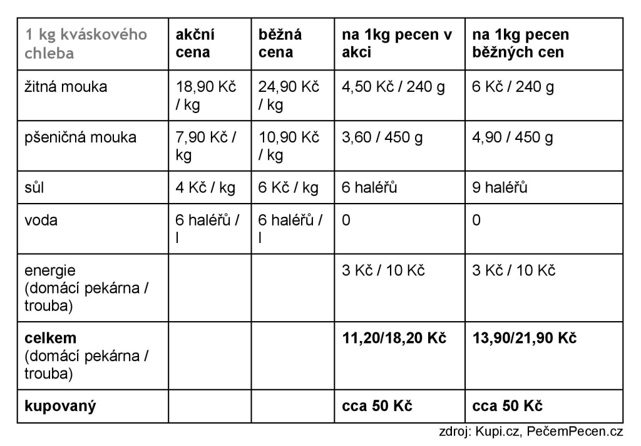

Referenční cena stanovena za sladké ( cca 1 kg. ) se bude líšít kvůli obsahu surovin a proto budeme spočitat jí jako střední a to bude 250 Kč.

My plánujeme prodavat minimálně 35 kg pečiva denně a z toho bude 20 kg chleby a 15 kg sladkého.

# Marketing



Při jakekoliv ekonomické situace líde potřebují živit se a základním produktem je pečivo.

Na pečivo bude stanovena tržní cena, ale taková, abych to si mohl dovolit každý. V ramce reklamní kampaně se bude provadět v obchodních centruméch akce po testovaní naše produkce, taky bude provedena distribuce letáků se slevy v místech s velkým provozem ( naměstí a obchodní centra ) a o nás budou oznamení vší vedlejší business centrumy.

Určítě nelze podcenit internet reklamu, ona je zdárma a přitahuje spoustu mladých lídi, který idealně můžou být našíma stálýma zákazníky. Stalým klientům budeme poskytovat slevy na naše produkce.

Taky vždycky musime kontrolovat stav trhu nabídky pečiva, sledovat aktualní ceny a sortiment konkurentu. Je nutně stalé hledát dodavately s víc levnýma surovinama pro vyrobu produkce, abychom snižít vlastní náklady a zrýchlit návratnost počateční investice.

# Základní finanční plán



Výdaje pro zahájení podnikání budou kryté z akumulace mého osobního kapitalu v hodnotě 250 tisic Kč.

Jelikož v první měsicy ja budu pracovat samostatně, náklady na mzdy budou minimalní.

Větší čast kapitalu půjde na pronájem a vybavení. Ty tvoří **variabilní náklady**. Zakoupení surovin v odhadované výši 15 tis. měsíčně bude tvořit **fixní náklady**.

Na straně **příjmu** bude hlavní část tvořena příjmem z prodeju pečíva a přislušenství.

**Plán výdajů (měsíčně v tisících)**

Mzdy 40

Operační naklady 30

Fixní náklady 15

**Celkové náklady**  85

**Plán příjmů (měsíčně v tisících)**

Příjmy z prodeju pečiva a přislušenctví 114

**Celkové příjmy 114**

# SWOT Analýza



|  |  |
| --- | --- |
| Silné stránky   1. Dostupnost 2. Čerstvost 3. Možnost vyběru (zůstat se nebo vzít s sebou) 4. Unikatní pečivo. | Slabé stránky   1. Nedostatek odborných znalosti |
| Příležitosti   1. Možnost rustů 2. Spousta přikladů modelu pekáren v Praze | Hrozby   1. Složitost získat zákazníky 2. Konkurence ze strany Hipermarketů a jínych pekáren. |

# Závěr



Probrali jsme všechny aspekty našeho budoucího produktu. Povídali jsme o tom, jak budeme vyvíjet naš podnik, jak budeme vést finance a provádět reklamní kampaň. Take jsme zanalyzovali konkurenci a cílové trhy, jsme rozepsáli příklád nákladů na 1 kůs chleba. Udělali jsme kompletní SWOT analýzu, ze které můzeme využívat zkůšeností a modely naších konkurentů.

Z deviti kapitol našeho finančního plánu je vidět, že naš podnik má všechný šance být úspěšným a přínášet zisk. Proto považujeme náš podnikatelský plán za kompletní.

Děkujeme moc za Váš čas a za to, že jste si přečetli tento dokument.